1.电脑右下角日期显示星期几：

1.进入控制面板（win10在开始菜单点击右键或者ctrl x），将查看方式改为大图标，点击日期和时间

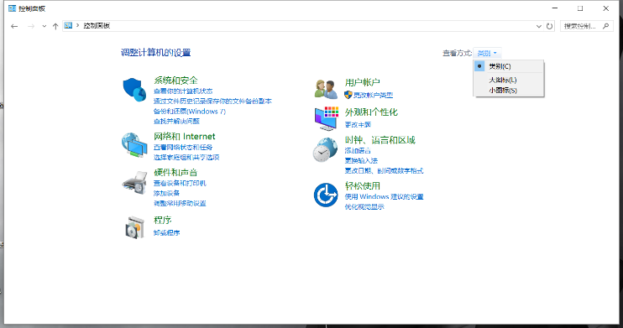

2.点击更改日期和时间

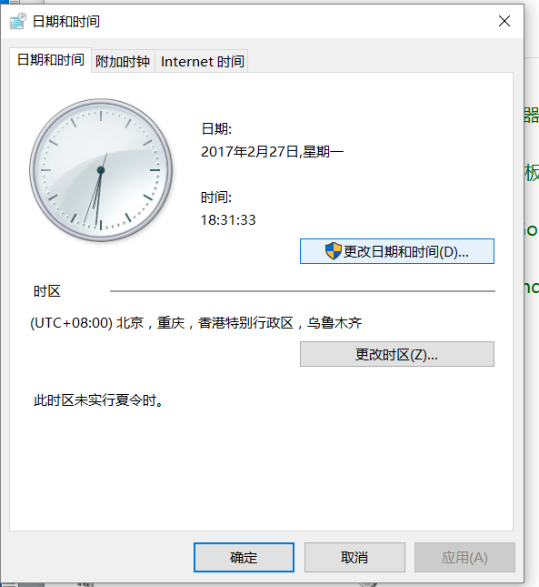

3.点击更改日历设置

4.在短日期后加上/dddd，长日期后直接加dddd

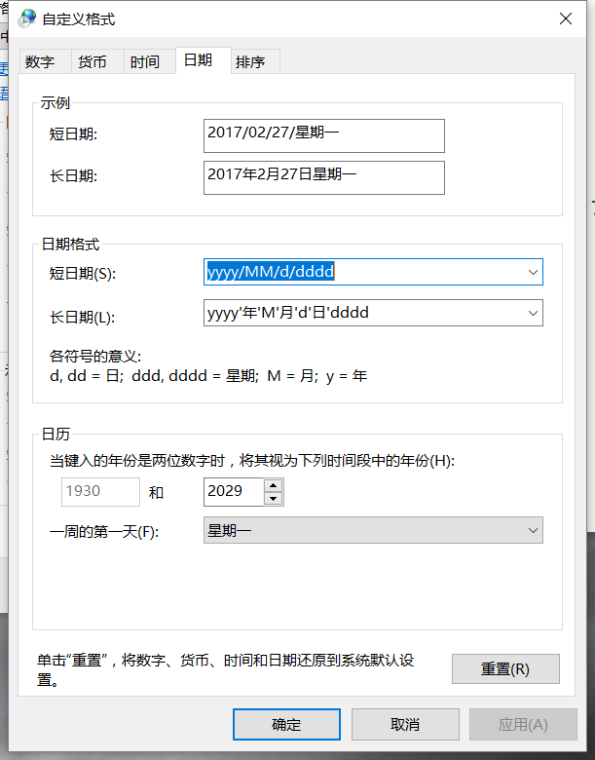

2.更改word：单击文件 选项 校对 自动更正选项

# 3.如何将一个文件压缩成多个小文件：压缩时选择压缩卷 PS：多个压缩包其实是一个压缩包分解成多个而已（压缩包中一般含有part字段），只需要解压一个就够了，其他的不需要再次解压缩

# 4. Win10系统无法兼容Clover怎么办

# ：

步骤：1、找到下载好的程序文件的位置，选择要安装的不兼容的程序（后缀名一般为.exe），右键单击打开属性菜单。  
  
2、在弹出的对话框菜单栏中选择“兼容性”选项。  
  
3、勾选“以兼容模式运行这个程序”，在下面的下拉菜单中选择“Windows xp （service pack 2）”或者“Windows xp （service pack 3）”选项，然后点击确定按钮。  
  
4、最后双击该程序，就可以顺利安装运行了！兼容问题就解决了！

5.WORD里随意移动图片：在格式-自动换行 处选择浮于文字上方